История действий пользователя на примере редактирования кандидата
- Добавим нового кандидата:
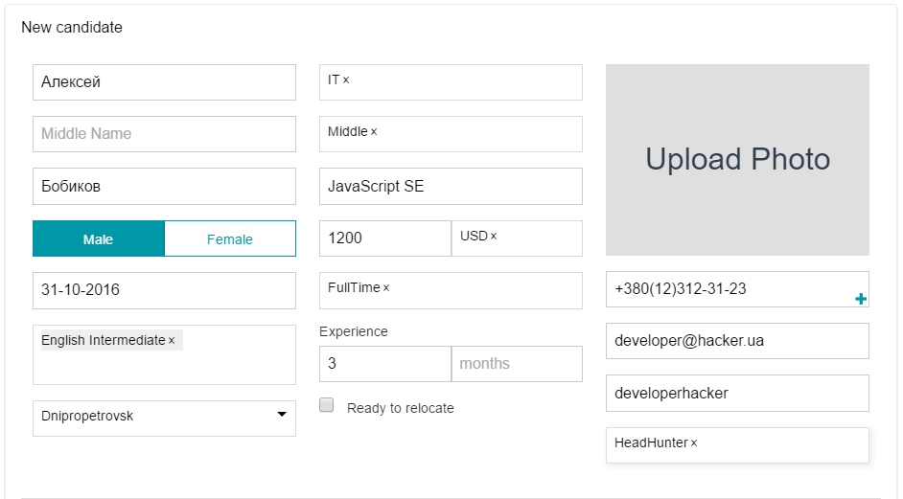
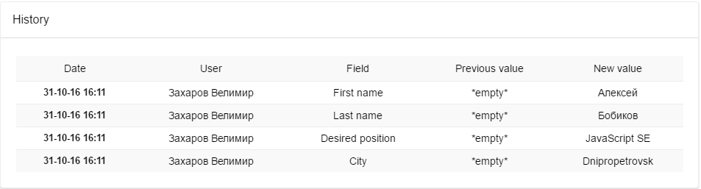
- Сохраняем и видим результат действий пользователя а также историю этих действий:
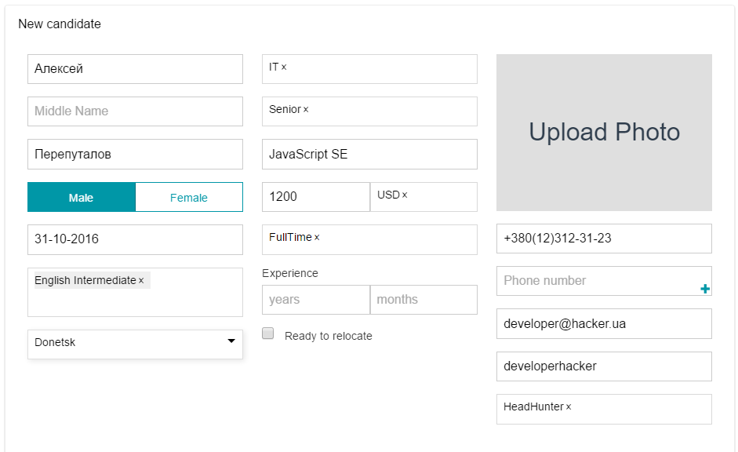
- Попробуем изменить еще что-то:
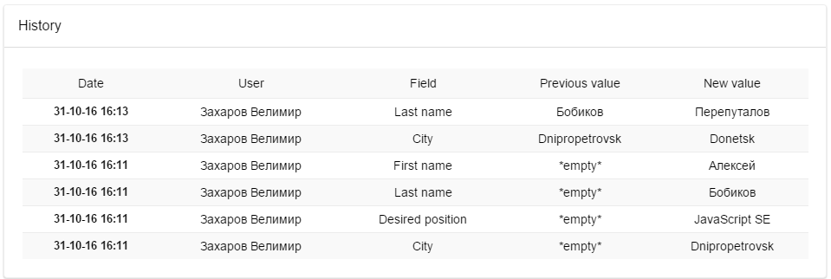
- Добавились изменения:

